

موقع توعرب التعليمي

www.arabia2.com/vb

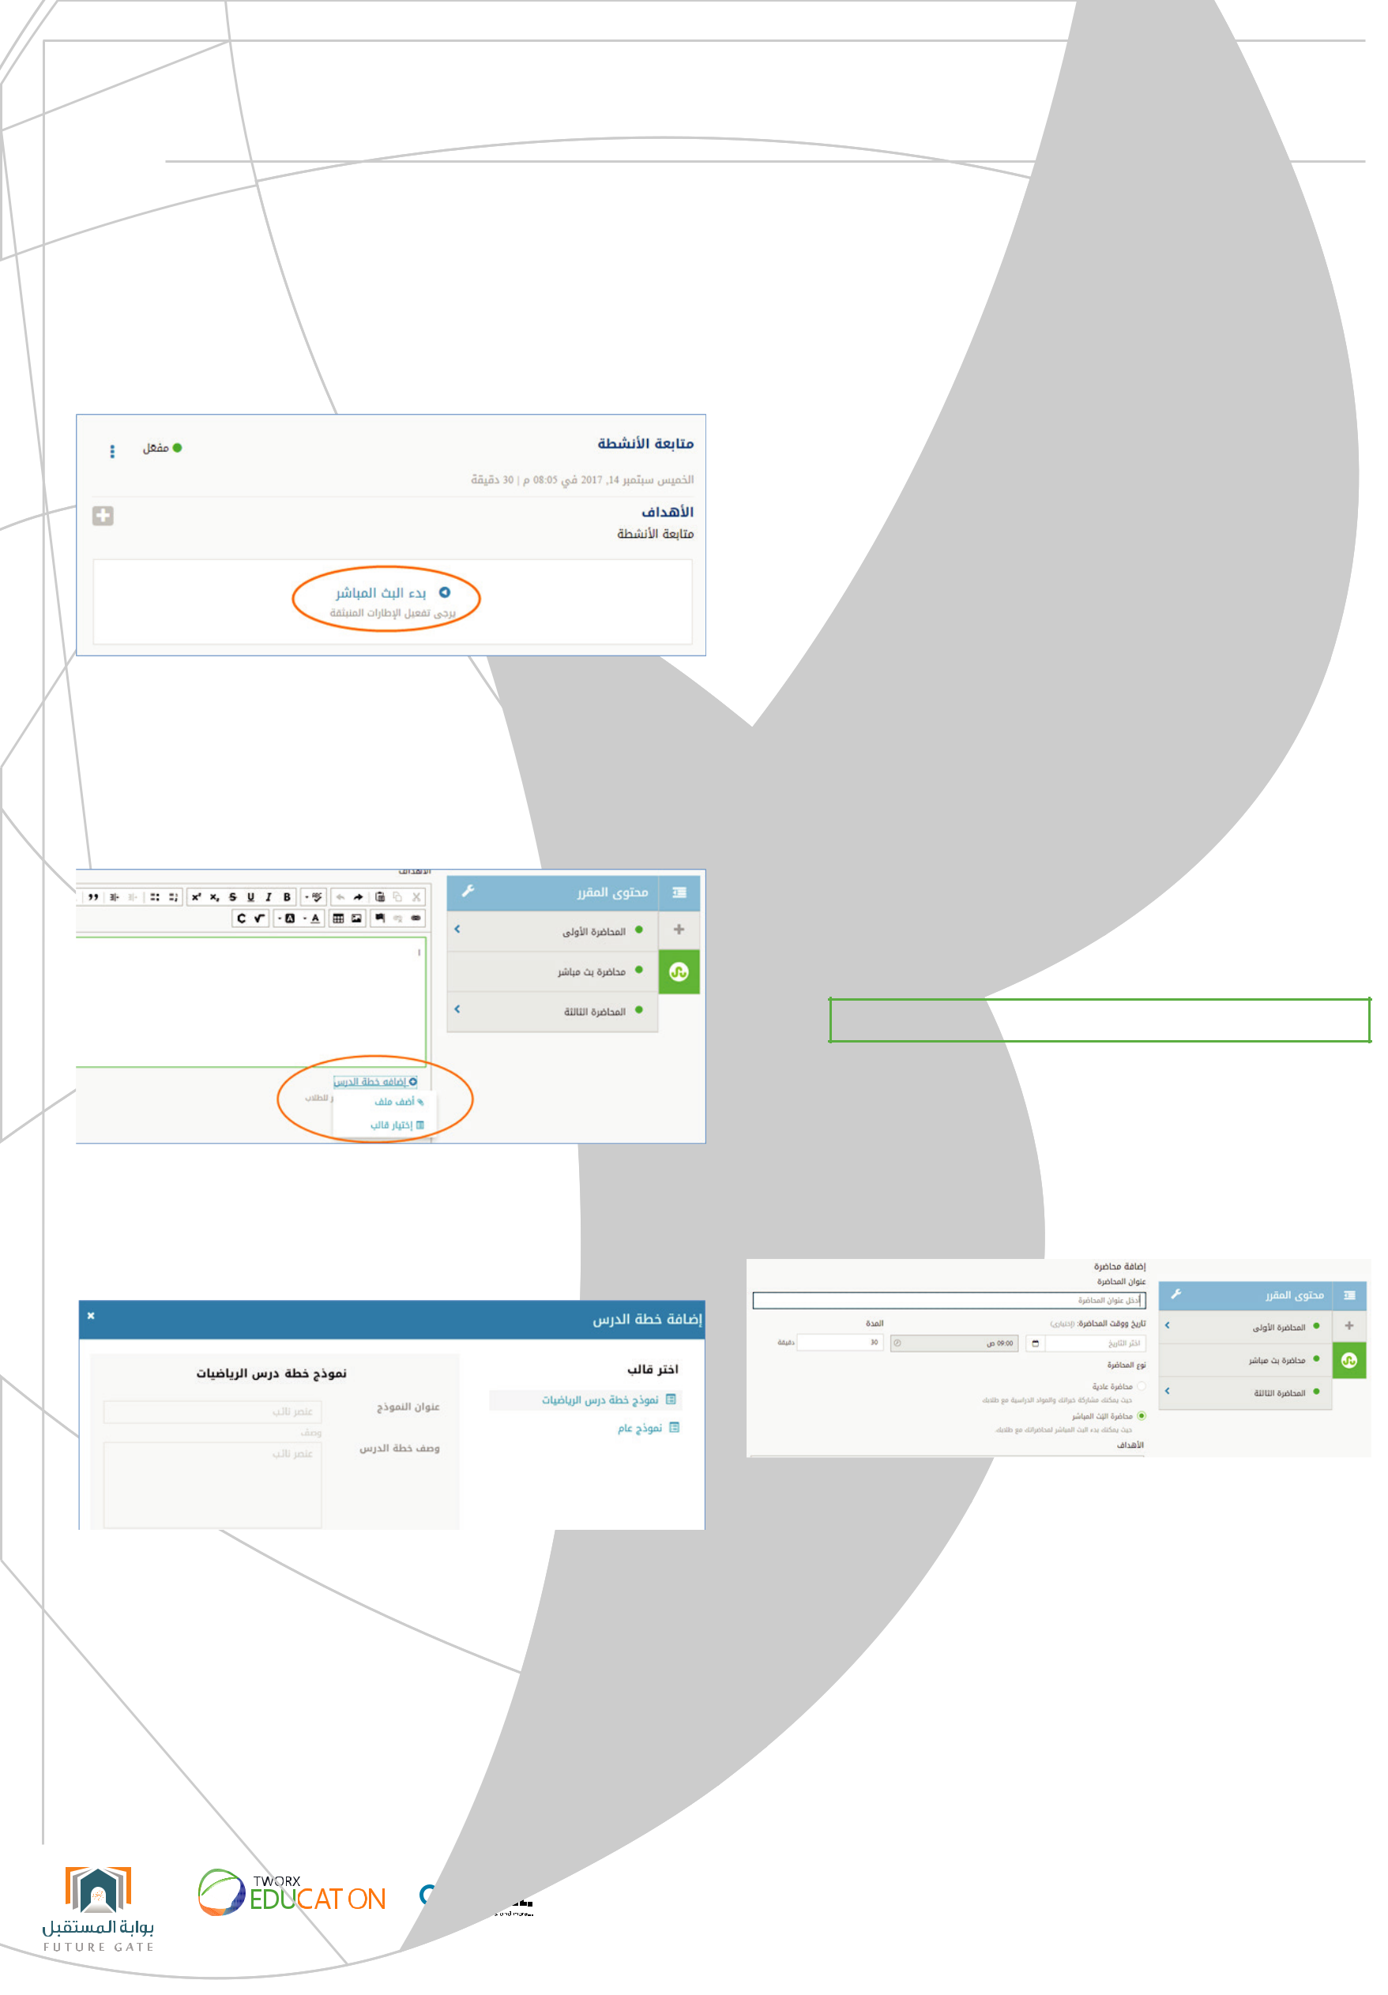
ﺗﻄﺒﻴﻖ ﺇﺳﺘﺮﺍﺗﻴﺠﻴﺎﺕ ﺍﻟﺘﻌﻠﻴﻢ ﺍﻟﺤﺪﻳﺜﻪ ﻓﻲ ﺍﻟﺘﻌﻠﻢ ﺍﻹﻟﻜﺘﺮﻭﻧﻲ

٥. ﺇﺳﺘﺮﺍﺗﻴﺠﻴﺔ ﺍﻟﺘﻌﻠﻴﻢ ﺍﻹﻟﻜﺘﺮﻭﻧﻲ:

ﺗﻌﺘﺒﺮ إﺳﺘﺮاﺗﻴﺠﻴﺔ اﻟﺘﺪرﻳﺲ ﻋﻦ ﺑﻌﺪ ﻣﻦ اﻹﺳﺘﺮاﺗﻴﺠﻴﺎت اﻟﺤﺪﻳﺜﺔ ﻓﻲ اﻟﺘﻌﻠﻴﻢ، وأﺑﺮز
ّ
ﻣﺎ ﻳﻤﻴﺰﻫﺎ ﺗﺨﻠﻴﻬﺎ ﻋﻦ اﻷﺳﺎﻟﻴﺐ اﻟﺘﻘﻠﻴﺪﻳﺔ ﻓﻲ اﻟﺘﻌﻠﻴﻢ واﻟﺘﻲ ﺗﻘﺘﻀﻲ ﺑﻮﺟﻮد ﻏﺮﻓﺔ ﺻﻔﻴﺔ، ﻓﺄﺻﺒﺢ اﻟﻄﺎﻟﺐ ﻗﺎدر ﻋﻠﻰ اﻟﺘﻮاﺻﻞ ﻣﻊ ﻣﻌﻠﻤﻪ ﻣﻦ ﺧﻼل ﺗﻘﻨﻴﺎت اﻟﺘﻜﻨﻮﻟﻮﺟﻴﺎ اﻟﺤﺪﻳﺜﺔ، اﻷﻣﺮ اﻟﺬي ﻳﻤﻜﻦ اﻟﻤﻌﻠﻢ أﻳﻀﺎ ﻣﻦ اﻟﻮﺻﻮل إﻟﻰ ﺷﺮﻳﺤﺔ أﻛﺒﺮ ﻣﻦ اﻟﻄﻼب، وزﻳﺎدة ﻗﺪرﺗﻪ ﻋﻠﻰ اﻹﺟﺎﺑﺔ ﻋﻠﻰ اﺳﺘﻔﺴﺎرات ﻛﺎﻓﺔ اﻟﻄﻠﺒﺔ.

ﻣﻤﻴﺰات اﻹﺳﺘﺮاﺗﻴﺠﻴﻪ:
  - ﻳﺴﺎﻋﺪ ﻓﻲ إﺗﺎﺣﺔ ﻓﺮص اﻟﺘﻌﻠﻴﻢ ﻟﻤﺨﺘﻠﻒ ﻓﺌﺎت اﻟﻤﺠﺘﻤﻊ.

  - ﻳﺴﻬﻢ ﻓﻲ ﺗﻨﻤﻴﺔ اﻟﺘﻔﻜﻴﺮ وإﺛﺮاء ﻋﻤﻠﻴﺔ اﻟﺘﻌﻠﻢ.

  - ﻳﺴﺎﻋﺪ ﻋﻠﻰ ﺧﻔﺾ ﺗﻜﻠﻔﺔ اﻟﺘﻌﻠﻴﻢ ﻣﻊ زﻳﺎدة ﻋﺪد اﻟﻄﻼب.

  - ﻳﺴﺎﻋﺪ اﻟﻄﺎﻟﺐ ﻓﻲ اﻻﻋﺘﻤﺎد ﻋﻠﻰ ﻧﻔﺴﻪ.

  - ﺳﻬﻮﻟﺔ ﺗﺤﺪﻳﺚ اﻟﻤﻮاﻗﻊ واﻟﺒﺮاﻣﺞ اﻟﺘﻌﻠﻴﻤﻴﺔ و اﻟﻤﻌﻠﻮﻣﺎت.

  - ﻳﺰﻳﺪ ﻣﻦ إﻣﻜﺎﻧﻴﺔ اﻟﺘﻮاﺻﻞ ﻟﺘﺒﺎدل اﻵراء واﻟﺨﺒﺮات.

- ﻳﻌﻄﻲ اﻟﺤﺮﻳﺔ واﻟﺠﺮأة ﻟﻠﻄﺎﻟﺐ ﻓﻲ اﻟﺘﻌﺒﻴﺮ ﻋﻦ ﻧﻔﺴﻪ.

ﻣﻦ ﺧﻼﻝ ﻣﻨﺼﺔ ﺍﻟﺘﻌﻠﻢ ﺍﻹﻟﻜﺘﺮﻭﻧﻲ ﺑﺎﻟﺒﻮﺍﺑﺔ ﻳﻤﻜﻦ ﻟﻠﻤﻌﻠﻢ ﺗﻄﺒﻴﻖ ﺇﺳﺘﺮﺍﺗﻴﺠﻴﺔ ﺍﻟﺘﻌﻠﻴﻢ ﺍﻹﻟﻜﺘﺮﻭﻧﻲ ﻭ ﺫﻟﻚ ﺑﺈﺳﺘﺨﺪﺍﻡ ﺍﻷﺩﻭﺍﺕ ﺍﻟﻤﺨﺘﻠﻔﻪ ﻟﻠﻤﻨﺼﻪ. ﺍﻷﺩﻭﺍﺕ ﺍﻟﺘﻲ ﻳﻤﻜﻦ ﺇﺳﺘﺨﺪﺍﻣﻬﺎ ﻫﻲ:

١- ﺇﺳﺘﺨﺪﺍﻡ ﻣﺤﺎﺿﺮﺓ ﺍﻟﺒﺚ ﺍﻟﻤﺒﺎﺷﺮ : Live Lecture

أداه ﻣﻮﺟﻮده داﺧﻞ وﻳﻨﺠﻲ ﺟﻮ ﺗﺘﻴﺢ ﻟﻠﻤﻌﻠﻢ اﻟﺘﻮاﺻﻞ ﻣﻊ ﻃﻼﺑﻪ ﻋﺒﺮ اﻹﻧﺘﺮﻧﺖ.

- ﻹﺿﺎﻓﺔ ﻣﺤﺎﺿﺮة ﺑﺚ اﻟﻤﺒﺎﺷﺮ:

o أدﺧﻞ ﻋﻨﻮان اﻟﻤﺤﺎﺿﺮة ﻓﻲ ﻣﺮﺑﻊ ﻋﻨﻮان اﻟﻤﺤﺎﺿﺮة، ﺛﻢ اﺧﺘﺮ ﺗﺎرﻳﺨﻬﺎ وﺗﻮﻗﻴﺖ ﺑﺪاﻳﺘﻬﺎ واﻟﻤﺪة اﻟﺘﻲ ﺳﺘﺴﺘﻐﺮﻗﻬﺎ ﻣﻦ ﻣﺮﺑﻊ ﺗﺎرﻳﺦ ووﻗﺖ اﻟﻤﺤﺎﺿﺮة واﻟﻤﺪة.

o اﺧﺘﺮ ﺑﺚ ﻣﺒﺎﺷﺮ ﻣﻦ ﻧﻮع اﻟﻤﺤﺎﺿﺮة.

ﻋﻨﺪﻣﺎ ﻳﺤﻴﻦ ﻣﻮﻋﺪ ﺑﺚ اﻟﻤﺤﺎﺿﺮة، ﻳﻈﻬﺮ ﻟﻚ راﺑﻂ ﺑﺪء اﻟﺒﺚ اﻟﻤﺒﺎﺷﺮ، ﺣﻴﺚ ﻳﻤﻜﻨﻚ اﻟﻨﻘﺮ ﻓﻮﻗﻪ ﻛﻤﺎ ﻓﻲ اﻟﺸﻜﻞ اﻟﺘﺎﻟﻲ وذﻟﻚ ﻛﻲ ﻳﺘﻤﻜﻦ اﻟﻄﻼب ﻣﻦ ﻣﺸﺎﻫﺪة اﻟﻤﺤﺎﺿﺮة.

o اﻛﺘﺐ أﻫﺪاف اﻟﻤﺤﺎﺿﺮة ﻓﻲ ﻣﺮﺑﻊ اﻷﻫﺪاف.

o ﻳﻤﻜﻨﻚ إﺿﺎﻓﺔ ﺧﻄﺔ ﺗﺤﺘﻮي ﻋﻠﻰ ﺗﻔﺎﺻﻴﻞ إدارة دروس اﻟﻤﺤﺎﺿﺮات ﻋﻦ ﻃﺮﻳﻖ إﺣﺪى وﺳﻴﻠﺘﻴﻦ:

- إﺿﺎﻓﺔ ﻣﻠﻒ ﻗﻤﺖ ﺑﺈﻋﺪاده وﻳﺤﺘﻮي ﻋﻠﻰ ﺧﻄﺔ اﻟﺪرس ﺑﺎﻟﻨﻘﺮ ﻓﻮق إﺿﺎﻓﺔ ﺧﻄﺔ اﻟﺪرس ﺛﻢ اﺧﺘﻴﺎر أﺿﻒ ﻣﻠﻒ واﺧﺘﻴﺎر ﻣﻠﻒ ﻣﻮﺟﻮد ﻋﻠﻰ ﺟﻬﺎزك ﻛﻤﺎ ﻓﻲ اﻟﺸﻜﻞ اﻟﺘﺎﻟﻲ.

ً
- اﺧﺘﻴﺎر أﺣﺪ ﻧﻤﺎذج اﻟﻘﻮاﻟﺐ اﻟﺘﻲ أﻋﺪﻫﺎ ﻣﺴﺆول اﻟﻨﻈﺎم ﻣﺴﺒﻘﺎ ﻛﻲ ﺗﺴﺘﺨﺪم ﻓﻲ ﺧﻄﻂ اﻟﺪروس ﺑﺎﻟﻨﻘﺮ ﻓﻮق إﺿﺎﻓﺔ ﺧﻄﺔ اﻟﺪرس، ﺛﻢ اﺧﺘﻴﺎر ﻗﺎﻟﺐ.

*ﻣﻼﺣﻈﺔ:

ﻳﺠﺐ أن ﻳﻜﻮن ﻣﺴﺆول اﻟﻨﻈﺎم ﻗﺪ ﻗﺎم ﺑﺈﻧﺸﺎء اﻟﻘﺎﻟﺐ ﻋﻠﻰ ﻧﻔﺲ اﻟﻤﺎدة واﻟﺼﻒ اﻟﺨﺎﺻﻴﻦ ﺑﺎﻟﻤﻘﺮر اﻟﺬي ﺗﺴﺘﺨﺪم اﻟﻘﺎﻟﺐ ﻓﻴﻪ.

o ﻣﻦ ﻗﺴﻢ اﺧﺘﺮ ﻗﺎﻟﺐ، اﺧﺘﺮ اﻟﻘﺎﻟﺐ اﻟﺬي ﺗﺮﻏﺐ ﻓﻲ اﺳﺘﺨﺪاﻣﻪ، ﺛﻢ اﻧﻘﺮ ﻓﻮق اﻟﺘﺎﻟﻲ أﺳﻔﻞ اﻟﺼﻔﺤﺔ، ﻳﻌﺮض اﻟﻨﻈﺎم اﻟﻨﻤﻮذج ﺑﺤﻴﺚ ﺗﺴﺘﻄﻴﻊ ﻣﻸ اﻟﺨﺎﻧﺎت اﻟﻤﻮﺟﻮدة ﻓﻴﻪ ﺑﺴﻬﻮﻟﺔ.

o ﺑﻌﺪ اﻻﻧﺘﻬﺎء ﻣﻦ ﻣﻸ اﻟﻨﻤﻮذج، اﻧﻘﺮ ﻓﻮق ﺣﻔﻆ. ﻳﺘﻢ إﺿﺎﻓﺔ ﺧﻄﺔ اﻟﺪرس إﻟﻰ اﻟﻤﺤﺎﺿﺮة.

* ﻣﻼﺣﻈﺔ:

ﺗﻤﻜﻨﻚ ﻣﺤﺎﺿﺮة اﻟﺒﺚ اﻟﻤﺒﺎﺷﺮ ﻣﻦ اﻟﺘﻮاﺻﻞ ﻣﻊ ﻃﻼﺑﻚ ﺑﺸﻜﻞ ﻣﺒﺎﺷﺮ ﻓﻲ اﻟﺘﺎرﻳﺦ واﻟﻮﻗﺖ اﻟﺬي ﺗﻘﻮم ﺑﺘﺤﺪﻳﺪه وﻳﺘﻌﻴﻦ ﻋﻠﻰ اﻟﻄﺎﻟﺐ أن ﻳﻘﻮم ﺑﻤﺸﺎﻫﺪة اﻟﻤﺤﺎﺿﺮة ﻓﻲ ﻧﻔﺲ ﻫﺬا اﻟﺘﺎرﻳﺦ واﻟﻮﻗﺖ وإﻻ ﻟﻢ ﻳﺘﻤﻜﻦ ﻣﻦ ﻣﺸﺎﻫﺪﺗﻬﺎ ﻛﺒﺚ ﻣﺒﺎﺷﺮ.

o ﻳﻤﻜﻨﻚ إﺿﺎﻓﺔ ﻣﻼﺣﻈﺔ ﺻﻮﺗﻴﺔ ﻟﻠﻤﺤﺎﺿﺮة ﻟﻤﺨﺎﻃﺒﺔ اﻟﻄﻼب ﻋﻦ ﻃﺮﻳﻖ اﻟﺼﻮت

ﺑﺎﻟﻨﻘﺮ ﻓﻮق .

*ﻣﻼﺣﻈﺔ:

ﻋﻨﺪ اﻻﻧﺘﻬﺎء ﻣﻦ اﻟﻤﺤﺎﺿﺮة، ﻳﺠﺐ أن ﻳﻘﻮم اﻟﻤﻌﻠﻢ ﺑﺘﻔﻌﻴﻠﻬﺎ ﻛﻲ ﻳﺘﻤﻜﻦ اﻟﻄﻼب ﻣﻦ اﻻﻃﻼع ﻋﻠﻴﻬﺎ وذﻟﻚ ﺑﺎﻟﻨﻘﺮ ﻓﻮق زر ﺗﻔﻌﻴﻞ ﻳﺴﺎر ﺻﻔﺤﺔ اﻟﺨﻄﺔ.

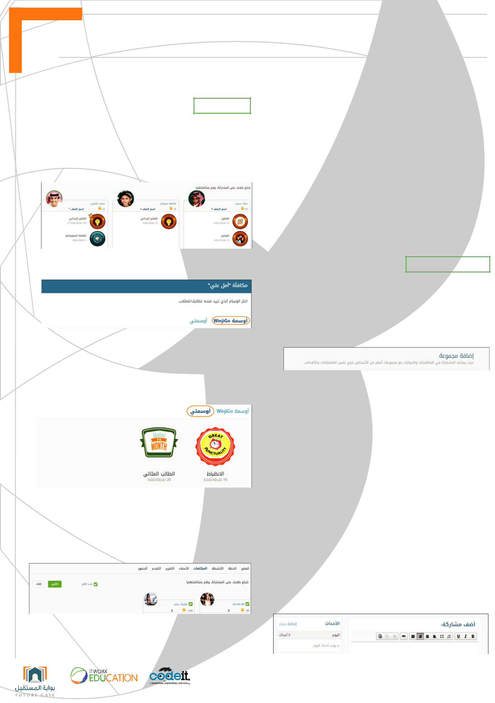
ﺗﻄﺒﻴﻖ ﺇﺳﺘﺮﺍﺗﻴﺠﻴﺎﺕ ﺍﻟﺘﻌﻠﻴﻢ ﺍﻟﺤﺪﻳﺜﻪ ﻓﻲ ﺍﻟﺘﻌﻠﻢ ﺍﻹﻟﻜﺘﺮﻭﻧﻲ

٤. ﺇﺳﺘﺮﺍﺗﻴﺠﻴﺔ ﺍﻟﻤﺸﺮﻭﻋﺎﺕ:

اﻟﺨﻄﻮات اﻟﺮﺋﻴﺴﻴﺔ ﻟﺘﻄﺒﻴﻖ ﻫﺬه اﻻﺳﺘﺮاﺗﻴﺠﻴﺔ :

- ـﺎﺧﺘﻴﺎر اﻟﻤﺸﺮوع: و ﻫﻲ ﺧﻄﻮة رﺋﻴﺴﻴﺔ ﻟﻠﻮﺻﻮل إﻟﻰ اﻷﻫﺪاف اﻟﻤﻨﺘﻈﺮة ﻣﻦ اﻟﻨﺸﺎط.

  - اﻟﺘﺨﻄﻴﻂ: ﻳﻀﻊ اﻟﻤﺘﻌﻠﻤﻮن اﻟﺨﻄﺔ اﻟﻤﻨﺎﺳﺒﺔ ﻟﻠﻌﻤﻞ، وﻳﻘﻮم اﻟﻤﻌﻠﻢ ﺑﺈرﺷﺎدﻫﻢ وﻣﺴﺎﻋﺪﺗﻬﻢ ﻟﻠﻮﺻﻮل إﻟﻰ اﻷﻫﺪاف اﻟﻤﺘﻮﺧﺎة.
- اﻟﺘﻨﻔﻴﺬ: واﻻﻧﺘﻘﺎل ﻣﻦ ﻣﺮﺣﻠﺔ اﻟﺘﺨﻄﻴﻂ واﻟﻤﻘﺘﺮﺣﺎت إﻟﻰ اﻟﻌﻤﻞ.

- اﻟﺘﻘﻮﻳﻢ: ﻟﻠﻮﻗﻮف ﻋﻠﻰ ﻣﺪى ﺗﻨﻔﻴﺬ اﻟﻤﺸﺮوع.

- اﻟﺘﺤﻔﻴﺰ: ﻳﻘﻮم اﻟﻤﻌﻠﻢ ﺑﺘﺤﻔﻴﺰ اﻟﻄﻼب اﻟﻤﺘﻤﻴﺰﻳﻦ ﻣﻦ ﺧﻼل اﻷوﺳﻤﻪ.

ﻣﻦ ﺧﻼﻝ ﻣﻨﺼﺔ ﺍﻟﺘﻌﻠﻢ ﺍﻹﻟﻜﺘﺮﻭﻧﻲ ﺑﺎﻟﺒﻮﺍﺑﺔ ﻳﻤﻜﻦ ﻟﻠﻤﻌﻠﻢ ﺗﻄﺒﻴﻖ ﺇﺳﺘﺮﺍﺗﻴﺠﻴﺔ ﺍﻟﻤﺸﺮﻭﻋﺎﺕ ﻭ ﺫﻟﻚ ﺑﺈﺳﺘﺨﺪﺍﻡ ﺍﻷﺩﻭﺍﺕ ﺍﻟﻤﺨﺘﻠﻔﻪ ﻟﻠﻤﻨﺼﻪ. ﺍﻷﺩﻭﺍﺕ ﺍﻟﺘﻲ ﻳﻤﻜﻦ ﺇﺳﺘﺨﺪﺍﻣﻬﺎ ﻫﻲ:

١- ﺇﺿﺎﻓﺔ ﻣﺠﻤﻮﻋﺎﺕ:

ﻳﻘﻮم اﻟﻤﻌﻠﻢ ﺑﺈﻧﺸﺎء ﻣﺠﻤﻮﻋﻪ ﻟﻄﻼﺑﻪ ﺣﺘﻰ ﻳﻘﻮم ﺑﺈﺳﺘﺨﺪاﻣﻬﺎ ﻓﻲ ﺗﻮﺟﻴﻪ ﻃﻼﺑﻪ ﻓﻲ إﺧﺘﻴﺎر اﻟﻤﺸﺮوع و اﻟﺘﺨﻄﻴﻂ :
- ﻹﻧﺸﺎء ﻣﺠﻤﻮﻋﺔ ﺟﺪﻳﺪة:

o ﻣﻦ ﻗﺴﻢ اﻟﻤﺠﻤﻮﻋﺎت، اﻧﻘﺮ ﻓﻮق إﺿﺎﻓﺔ ﻣﺠﻤﻮﻋﺔ أﻋﻠﻰ ﻳﺴﺎر اﻟﺼﻔﺤﺔ.

o أدﺧﻞ اﺳﻢ اﻟﻤﺠﻤﻮﻋﺔ ووﺻﻔﻬﺎ ﻓﻲ ﻣﺮﺑﻌﺎت اﺳﻢ اﻟﻤﺠﻤﻮﻋﺔ واﻟﻮﺻﻒ.

o اﺧﺘﺮ ﻣﺠﺎل اﻟﻤﺠﻤﻮﻋﺔ ﻣﻦ ﻗﺎﺋﻤﺔ اﻟﻤﺠﺎل.

o ﻣﻦ اﻟﺸﺮﻳﻂ اﻷﻳﻤﻦ ﻟﻠﺼﻔﺤﺔ، اﻧﻘﺮ ﻓﻮق اﺧﺘﺮ ﺻﻮرة ﻟﻤﺠﻤﻮﻋﺘﻚ ﻟﺘﻌﻴﻴﻦ ﺻﻮرة ﻟﻠﻤﺠﻤﻮﻋﺔ.

o ﺣﺪد ﻣﺮﺑﻊ ﻣﺴﻤﻮح ﻟﻠﻄﻼب إﻳﺠﺎد ﻫﺬه اﻟﻤﺠﻤﻮﻋﺔ واﻻﻧﻀﻤﺎم إﻟﻴﻬﺎ ﻓﻲ ﺣﺎﻟﺔ رﻏﺒﺘﻚ أن ﻳﻌﺜﺮ ﻋﻠﻴﻬﺎ اﻟﻄﻼب.

o ﺣﺪد ﻣﺮﺑﻊ إﻳﺠﺎد ﻫﺬه اﻟﻤﺠﻤﻮﻋﺔ واﻻﻧﻀﻤﺎم إﻟﻴﻬﺎ ﻣﺴﻤﻮح ﻟﻶﺑﺎء ﻛﻲ ﻳﺘﻤﻜﻦ اﻵﺑﺎء ﻣﻦ اﻟﻌﺜﻮر ﻋﻠﻰ اﻟﻤﺠﻤﻮﻋﺔ.

o اﻧﻘﺮ ﻓﻮق إﺿﺎﻓﺔ ﻣﺠﻤﻮﻋﺔ. ﻳﺘﻢ إﻧﺸﺎء اﻟﻤﺠﻤﻮﻋﺔ ﺣﻴﺚ ﻳﻤﻜﻦ اﻟﺒﺪء ﻓﻲ اﺳﺘﺨﺪاﻣﻬﺎ.

٤- ﺍﻷﻭﺳﻤﺔ:

ﻳﺴﺘﻄﻴﻊ اﻟﻤﻌﻠﻢ ﻣﻦ ﺧﻼل اﻷوﺳﻤﻪ ﺗﺤﻔﻴﺰ ﻃﻼﺑﻪ اﻟﻤﺘﻤﻴﺰﻳﻦ

- ذﻟﻚ ﻣﻦ ﺧﻼل إﻋﻄﺎء اﻷوﺳﻤﻪ ﻛﻤﺎ ﻳﻠﻲ: ﻟﻤﻨﺢ أوﺳﻤﺔ ﻟﻠﻄﻼب:

o ﻣﻦ داﺧﻞ ﺻﻔﺤﺔ اﻟﻤﻘﺮر، اﻧﻘﺮ ﻓﻮق ﺗﺒﻮﻳﺐ اﻟﻤﻜﺎﻓﺂت.

o اﻧﻘﺮ ﻓﻮق ﻛﺎﻓﺊ أﺳﻔﻞ ﻣﺮﺑﻊ اﻟﻄﺎﻟﺐ اﻟﺬي ﺗﺮﻳﺪ ﻣﻨﺤﻪ اﻟﻮﺳﺎم.

o ﻣﻦ ﺗﺒﻮﻳﺐ أوﺳﻤﺔ ﺑﻮاﺑﺔ اﻟﻤﺴﺘﻘﺒﻞ، اﺧﺘﺮ اﻟﻮﺳﺎم اﻟﺬي ﺗﺮﻳﺪ ﻣﻜﺎﻓﺂة اﻟﻄﺎﻟﺐ ﺑﻪ ﻣﻦ ﺿﻤﻦ اﻷوﺳﻤﺔ اﻻﻓﺘﺮاﺿﻴﺔ اﻟﻤﺘﺎﺣﺔ ﻣﻦ ﺧﻼل ﻣﻨﺼﺔ اﻟﺘﻌﻠﻢ اﻹﻟﻜﺘﺮوﻧﻲ ﻓﻲ اﻟﺒﻮاﺑﺔ.

o ﻳﻤﻜﻨﻚ اﺧﺘﻴﺎر أﺣﺪ اﻷوﺳﻤﺔ اﻟﺘﻲ ﻗﻤﺖ ﺑﺈدﺧﺎﻟﻬﺎ ﺑﻨﻔﺴﻚ ﺑﺎﻟﻨﻘﺮ ﻓﻮق ﺗﺒﻮﻳﺐ أوﺳﻤﺘﻲ ﻛﻤﺎ ﻓﻲ اﻟﺸﻜﻞ اﻟﺘﺎﻟﻲ.

- اﻧﻘﺮ ﻓﻮق ﻛﺎﻓﺊ، ﻳﻈﻬﺮ اﻟﻮﺳﺎم اﻟﺬي اﺧﺘﺮﺗﻪ ﻓﻲ ﻣﺮﺑﻊ اﻟﻄﺎﻟﺐ ﻓﻲ ﺗﺒﻮﻳﺐ اﻟﻤﻜﺎﻓﺂت.

 |  |  | ﻟﻤﻨﺢ أوﺳﻤﺔ ﻟﻌﺪد ﻣﻦ اﻟﻄﻼب ﻣﺮة واﺣﺪة:
 | ٢- ﺇﺿﺎﻓﺔ ﻣﺸﺎﺭﻛﺎﺕ: |  | ﻟﻤﻨﺢ أوﺳﻤﺔ ﻟﻌﺪد ﻣﻦ اﻟﻄﻼب ﻣﺮة واﺣﺪة:
 | ٢- ﺇﺿﺎﻓﺔ ﻣﺸﺎﺭﻛﺎﺕ: |  | o ﻓﻲ ﺗﺒﻮﻳﺐ اﻟﻤﻜﺎﻓﺂت، اﻧﻘﺮ ﻓﻮق ﻣﻜﺎﻓﺂة اﻟﻌﺪﻳﺪ ﻣﻦ اﻟﻄﻼب.
ﻣﻦ ﺧﻼﻟﻬﺎ ﻳﻘﻮم اﻟﻤﻌﻠﻢ ﺑﺈﻋﻄﺎء اﻟﺘﻌﻠﻴﻤﺎت ﻟﻄﻼﺑﻪ ﻓﻲ ﻛﻴﻔﻴﺔ إﺧﺘﻴﺎر اﻟﻤﺸﺮوع |  |  | o ﻓﻲ ﺗﺒﻮﻳﺐ اﻟﻤﻜﺎﻓﺂت، اﻧﻘﺮ ﻓﻮق ﻣﻜﺎﻓﺂة اﻟﻌﺪﻳﺪ ﻣﻦ اﻟﻄﻼب.
واﻟﺘﺨﻄﻴﻂ ﻟﻪ:
ﻣﻦ ﺧﻼل ﺗﺒﻮﻳﺐ اﻟﺤﺎﺋﻂ، ﻓﻲ ﻣﺮﺑﻊ أﺿﻒ ﻣﺸﺎرﻛﺔ، ﻗﻢ ﺑﺈﺿﺎﻓﺔ ﻣﺎ ﺗﺮﻏﺐ، ﺛﻢ اﻧﻘﺮ
ﻓﻮق أﺿﻒ ﻣﺸﺎرﻛﺔ.
 |  |  | o اﺧﺘﺮ اﻟﻤﺮﺑﻌﺎت ﺑﺠﺎﻧﺐ أﺳﻤﺎء اﻟﻄﻼب اﻟﺬﻳﻦ ﺗﺮﻳﺪ ﻣﻜﺎﻓﺂﺗﻬﻢ، أو اﺧﺘﺮ اﻟﻤﺮﺑﻊ ﺑﺠﺎﻧﺐ ﺣﺪد
 |  |  | اﻟﻜﻞ إذا ﻛﻨﺖ ﺗﺮﻏﺐ ﻓﻲ ﻣﻜﺎﻓﺄة ﺟﻤﻴﻊ اﻟﻄﻼب.
 |  |  | oاﻧﻘﺮ ﻓﻮق ﻛﺎﻓﺊ.

